章节导读

第十一章 团队组织

小团队围绕Demo、试点和客户成功配置。
团队组织要与当前阶段匹配。早期团队最需要把产品、数据、前后端、交付和客户材料做出来，而不是一开始搭建臃肿部门。每个岗位都要能对应下一阶段的交付物。
本章回答：小团队围绕Demo、试点和客户成功配置。
重点内容：岗位配置, 产品负责人, 算法数据, 前后端研发, 交付运维
关联图表：4 张
第十一章 团队组织

11.1 岗位配置原则
岗位配置的核心逻辑不是单纯把岗位填满，而是回答一个朴素的问题：每个岗位在下一阶段能拿出什么可核验的东西？
早期团队最需要的不是完整的部门建制，而是让产品、数据、前后端、交付和客户材料融为一体。低空通航企业的组织设计必须遵循“安全优先、权责分离”和“扁平化高效运转”的原则——飞行、运维、风控岗位独立设置，杜绝一岗包办。对于我们这类8-12人的早期创业团队，采用“决策层—管理层—执行层”三级极简架构，适配空域申请、应急飞行、项目加急落地的快速响应需求。
两条主线的具体分拆：
产品研发线负责让平台可运行、可迭代。产品负责人拆场景、定流程、写验收材料；风险解释和模型校验；前后端研发把工作台、地图、表格、报表和部署做成可运行的工程。
试点交付线负责让客户用起来并且愿意续费。交付运维做现场配置、培训、和客户沟通；行业顾问划分政策边界、对接试点资源。
两条线并不是割裂的，而是通过同一套试点进行串联：产品研发线根据交付运维每周带回的现场反馈调整功能优先级；交付运维根据产品更新节奏安排客户沟通和培训。这也是为什么第八章落地计划中强调“Demo、数据字典、规则样例、培训材料和日报模板需要按顺序进行，任何一项滞后都会影响试点验收”。
第十一章 团队组织

11.2 产品负责人
产品负责人的核心职责不是画原型图，而是做三件事：场景拆解、流程定义、验收材料。
场景拆解要把客户的实际工作流程拆成可产品化的功能模块。低空场景的产品经理需要“深入研究低空经济政策、技术趋势和市场需求，制定产品路线图”，同时“分析竞争对手产品和行业标杆，提出差异化产品策略”。拆解出我们的每个模块对应客户的哪一个具体动作、解决哪一个具体痛点。比如“电子围栏”这个模块，拆到底层是：值班人员在大型活动前画一个临时禁飞区 → 系统自动监测是否有目标进入 → 进入则触发告警 → 告警生成工单 → 工单派给责任人 → 处置完成后归档。这一条链路上的每一个节点，都是产品负责人要定义清楚的。
流程定义要明确各模块之间的数据流转和操作顺序。我们的服务蓝图是：客户进入系统 → 看到区域状态（态势总览）→ 定位异常目标（目标监测）→ 核验计划和围栏（计划审批+围栏规则）→ 完成确认、派单、归档（事件工单）→ 导出报表（运行报表）。产品负责人要确保这条链路上的每一步都有明确的入口、状态、责任人、下一步动作。不能出现“用户点到这里不知道接下来该干嘛”的情况。
验收材料是最容易被忽略但最重要的工作。产品负责人要为每个功能模块定义可测量的验收标准——不是“代码写完了”，而是“字段可填、页面可看、报表可导”。具体来说：综合态势的验收材料是态势图、目标列表、风险等级三样东西能同屏展示；计划审批的验收材料是审批记录里能看到预检原因；事件工单的验收材料是闭环时长和处置说明能被记录下来；运行报表的验收材料是日报、月报、风险排行能一键导出。
产品负责人与交付运维的协作机制需要制度化。建议每周固定一次同步会议，交付运维把现场的客户反馈（“这个按钮找不到”“这个字段看不懂”“这个流程和我们的实际作业对不上”）等反馈带回来，产品负责人把这些反馈转化为产品需求——是改UI、改字段还是改流程，要有明确的判断和排期。
第十一章 团队组织

11.3 算法数据职责
算法数据岗位的核心职责是字段治理、风险解释、模型校验三件事。
字段治理是最基础也最容易被轻视的工作。低空监管平台涉及的数据类型极其庞杂——飞行计划、遥测轨迹、围栏规则、设备状态、事件记录、人员信息——每一类数据都有不同的来源、格式、更新频率和精度要求。算法数据人员要做的第一件事不是训练模型，而是把数据字典建起来：每一个字段叫什么名字、从哪里来、什么格式、谁负责维护、精度要求是什么。第五章的表14中已经明确了四层数据的使用边界——官方统计用于行业判断、地方政策用于区域选择、公开数据用于方法验证、演示样本只用于产品流程呈现。算法数据人员要把这个分层落实到每一个字段上，确保团队里没有人把演示数据当真实业务数据用。
风险解释是低空监管平台区别于通用监控系统的核心能力。客户不需要一个“风险分数”，客户需要知道为什么这个目标被标记为高风险、我应该怎么处理。算法数据人员要做的不是把模型精度做到极致，而是让每一次告警都能回答四个问题：谁飞的、飞了什么、怎么飞的、为什么有问题。这就是第四章技术架构中“规则先行、模型辅助、人工确认”这条技术路线的含义——规则负责解释，模型负责提升效率，人工负责兜底。
模型校验要建立快速验证机制。早期模型不追求完美，但必须能回答“比没有模型的时候好在哪里”。算法数据人员要用试点数据持续检验模型的误报率和漏报率，定期输出校验报告。
算法数据与前后端研发的协作：算法人员定义的数据字段和模型输出，必须以前后端研发能理解的方式交付——接口文档、数据字典、字段说明，缺一不可。双方需要共同维护一份“数据字典”和“接口文档”，确保数据从算法到前端展示的链路畅通。

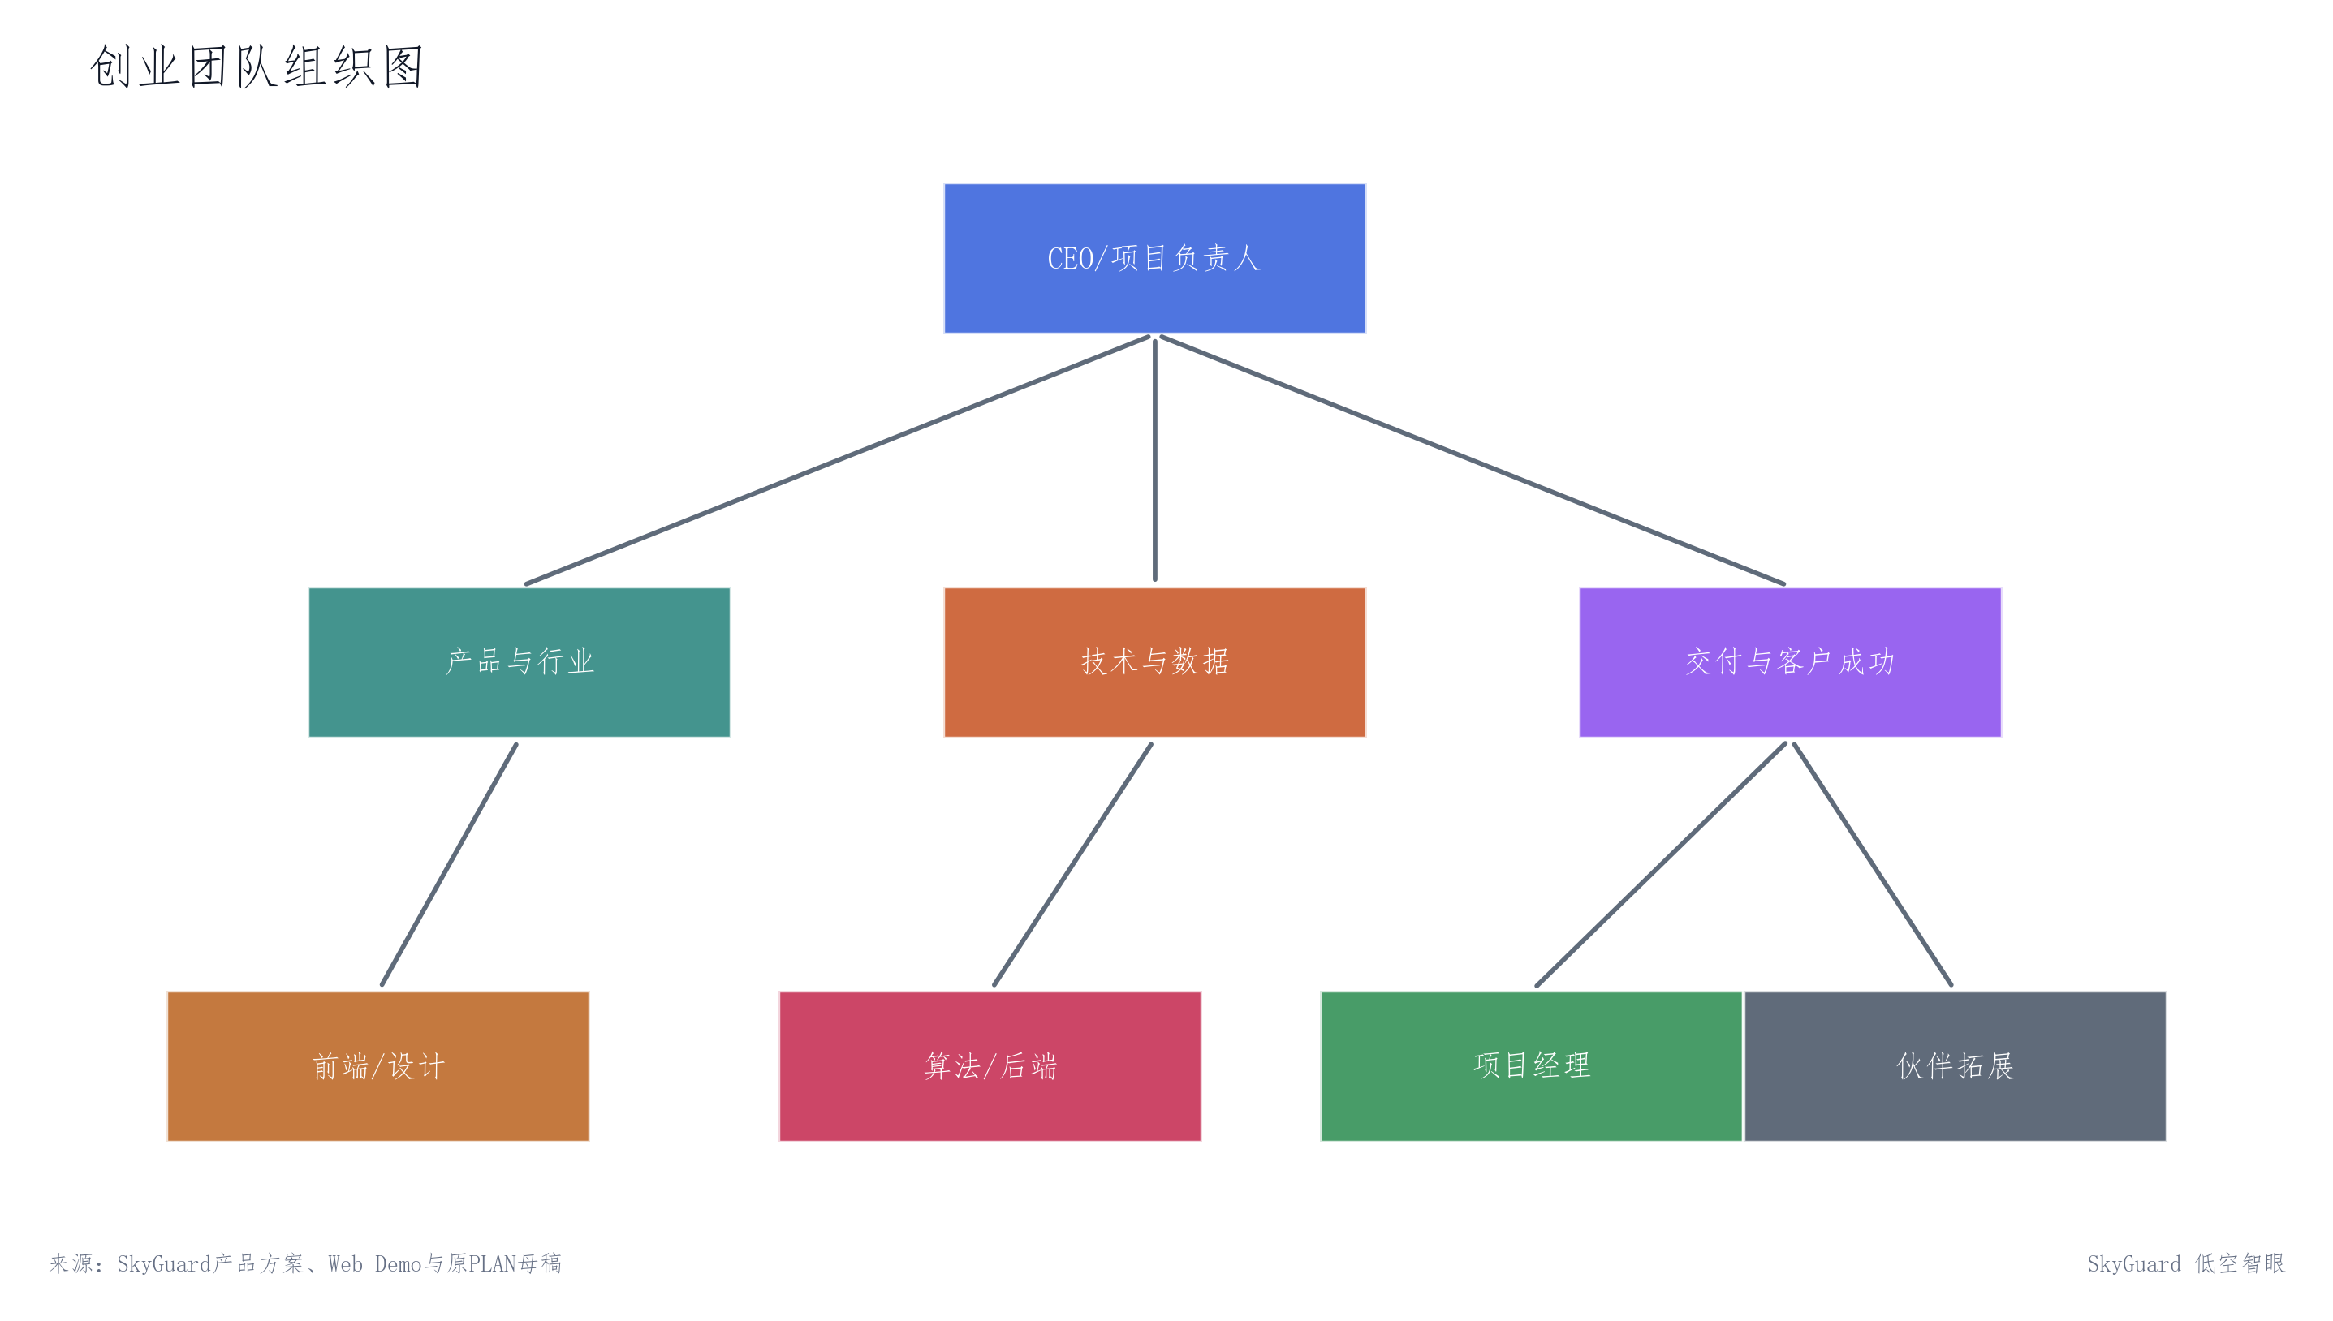
图 138 创业团队组织图
本图展示SkyGuard早期创业阶段的核心组织架构。图中所有岗位均围绕“Demo、试点和客户成功”三条业务主线配置，而非按常规公司的部门建制铺排。架构以CEO/项目负责人为决策中心，向下设置四条能力线：产品与行业负责场景拆解与客户需求转化，对应第三章服务蓝图和验收材料定义；算法/后端负责数据治理、风险解释与模型校验，前端/设计负责工作台、地图、报表和指挥屏的工程实现，交付与客户成功负责现场配置、培训和续费管理， 架构中另设项目经理角色，负责跨线协调和里程碑管控，确保产品研发线与试点交付线之间的信息同步和资源调配。伙伴拓展负责对接硬件伙伴、渠道商和区域试点资源，
第十一章 团队组织

11.4 前后端研发
前后端研发的核心职责是让Demo“可运行、可展示、可部署” 。具体拆成四块：工作台、地图、表格与报表、部署。
工作台是值班人员每天打开系统后第一个看到的页面。它不是一个普通的首页，而是一个运营控制台——上面要有今日值班信息、区域状态概览、未处理告警数量、关键KPI（飞行架次、异常事件、闭环率等）。Web Demo的图143展示的就是这个页面：值班域、KPI、态势地图和处置队列同屏联动。前后端研发要确保这个页面的所有数据都是实时或准实时的——不能出现“刷新页面才能看到新告警”的情况。
地图是低空管理平台最核心的交互组件。它不是一个普通的百度地图，而是一个空域态势感知地图——上面要叠加飞行器实时位置、历史轨迹、电子围栏、禁飞区、航线规划、告警标记等多层信息。前后端研发需要集成GIS能力，支持缩放、平移、点击查看详情、筛选图层等基础操作。Web Demo的图145展示的就是综合态势地图与事件、指标的同屏联动。
表格与报表解决的是“谁、什么时候、在哪里、做了什么”的记录和追溯问题。目标列表要有风险等级、最后出现时间、状态等字段；计划审批列表要有计划名称、高度、距离、风险分等字段；事件工单列表要有事件类型、状态、责任人、闭环时长等字段。报表要能导出——日报、周报、月报、风险排行，都要有一键导出为Excel或PDF的能力。Web Demo的图150展示的就是运行报表的趋势、雷达、排行和导出入口。
部署是前后端研发最容易忽视但最关键的工作。前后端研发要建立可重复的部署流程——源码包、截图包、部署说明三件套同步输出。部署说明要写清楚：需要什么环境、怎么安装依赖、怎么启动服务、默认账号密码是什么、遇到常见问题怎么解决。
优先级原则：先做“能看的”（地图、工作台），再做“能用的”（表格、报表），最后做“能跑的”（部署、运维）。每一阶段都要有可向客户展示的交付物

表 28 第十一章 团队组织：11.4 前后端研发
角色 | 近期职责
产品负责人 | 场景拆解、流程定义、验收材料
数据与算法 | 字段治理、风险解释、模型校验
前后端研发 | 工作台、地图、表格、报表和部署
交付运维 | 现场配置、培训、客户成功
行业顾问 | 政策边界、客户沟通和试点资源

第十一章 团队组织

11.5 交付运维职责
交付运维的核心职责是让客户用起来、让客户愿意续费。具体拆成三块：现场配置、培训、客户成功。
现场配置不是“去客户那里装个软件”这么简单。低空监管平台的现场配置包括：系统安装（可能在客户的内网环境，网络条件各不相同）、参数配置（围栏阈值、告警规则、飞行高度限制等都要根据客户的实际空域情况调整）、数据接入（对接客户的雷达、ADS-B、5G基站等感知设备）。每一次现场配置都要有标准化的检查清单——装了什么、配了什么、接了什么、测了什么、谁验收的——每一步都要记录在案。只有这样，下一次去另一个客户那里才能复用经验，而不是每次都从头摸索。
培训要分层设计。面向一线操作员的操作手册：用最短的篇幅告诉用户“每天打开系统要做什么”——看态势、查告警、处理工单、导出报表，每一步配截图。面向管理者的管理手册：告诉用户“这个系统能帮你管什么”——能看到哪些数据、能出哪些报表、能证明哪些治理成效。培训不是一次性工作，而是持续的过程——每次系统更新后都要有对应的培训材料更新。
客户成功是交付运维最容易被低估的职责。客户成功不是“客户有问题找我们解决”的被动售后服务，而是主动帮助客户找到系统的业务价值。交付运维要持续跟进客户的使用情况：客户在用哪些功能、哪些功能没在用、为什么没用、客户遇到了什么困难。这些信息要每周汇总成一份现场反馈报告，同步给产品负责人——这是产品迭代最重要的输入。
交付运维与产品负责人的协作：交付运维是产品负责人的“眼睛和耳朵”。现场的一手反馈（“这个按钮找不到”“这个流程和我们的实际作业对不上”“这个报表少了我们需要的字段”）是产品迭代最真实的需求来源。建议建立“周报+周会”机制——每周一份现场反馈周报，每周一次同步会议。
第十一章 团队组织

11.6 行业顾问职责
行业顾问（通常兼职）的核心职责是帮团队少走弯路。具体拆成三块：政策边界、客户沟通、试点资源。
政策边界是最重要的工作。低空经济是强监管行业，“军、民、地三方的协同机制还没有建立、航线审批流程长”是现实。行业顾问要持续跟踪国家和地方的低空经济政策法规，明确平台能做什么、不能做什么。SkyGuard的边界是“辅助感知、风险预警、事件协同和报表复盘，不替代审批或执法，不承诺干扰、捕获和打击能力”。这个边界不是自我设限，而是保护团队不被卷入合规风险——一旦承诺了平台不能做的事情，合同纠纷和法律责任就会找上门。
客户沟通是把技术语言翻译成客户能听懂的业务语言。行业顾问要帮助团队理解客户的真实需求和决策逻辑。政府客户的采购逻辑不是“这个技术好先进”，而是“这个系统能帮我解决什么问题、能给我什么可验收的成果”。行业顾问要帮销售团队把“我们的平台有多源数据融合能力”转化成“您的空域管理可以实时看到所有飞行目标，出现异常5分钟内就能生成告警工单”。
试点资源是行业顾问最实际的贡献。行业顾问的人脉和行业认知可以帮助团队对接试点的客户资源、政策资源和合作伙伴资源。具体来说：知道哪个城市正在推进低空经济试点、知道哪个园区有明确的低空管理需求、知道哪个设备厂商愿意做平台接入的合作伙伴——这些都是行业顾问能带来的直接价值。
第十一章 团队组织

11.7 岗位到位计划
岗位到位的节奏必须与落地计划里程碑严格匹配，同时受现金流约束：
第一阶段（第1-2个月）：核心团队到位。产品负责人1人、算法数据1人、前后端研发2人、交付运维1人。这个阶段的核心任务是完成第十三章的Web Demo——让22条业务路由跑通、21张截图能展示、源码包和部署说明能交付。这个阶段不需要行业顾问全职，可以在需要时按天计费咨询。
第二阶段（第3-4个月）：扩充研发能力。增加前后端研发1-2人、算法数据1人。这个阶段对应第八章的“3-6个月重点区域试点包”——第一个真实客户的项目开始推进。现场客户会提出大量定制化需求，研发团队需要有能力快速响应。
第三阶段（第5-6个月）：完善交付体系。增加交付运维1人，行业顾问到位。这个阶段对应第八章的“6-18个月多场景复制包”——第一个试点跑通后，开始向第二个、第三个客户复制。交付运维需要能够同时支持多个现场，不能出现“人不够导致项目延期”的情况。
每个阶段的人员扩充都要有明确的触发条件，而不是按照时间表机械执行。比如：第二阶段增加的算法人员，要等到第一阶段的数据字典基本成型、有明确的数据治理任务可以分配时再招。第三阶段增加的交付运维，要等到第一个试点项目进入现场部署阶段再到位。
第十一章 团队组织

11.8 团队保障
团队保障的核心是让团队能专注在交付上，而不是被行政、招聘、财务等事务分散精力。
决策效率保障是小团队最大的优势，但前提是分工清晰、授权明确。每个岗位的职责边界和决策权限要在团队内部达成共识——产品负责人有权决定功能优先级，前后端研发有权决定技术方案，交付运维有权决定现场配置方案。不需要事事请示、层层审批。
信息流通保障需要建立“每日站会+每周复盘”的沟通机制。每日站会聚焦三件事：昨天做了什么、今天要做什么、有什么阻塞。每周复盘聚焦四件事：试点进展怎么样、客户反馈是什么、下周计划是什么、有什么风险。站会不超过15分钟，复盘不超过1小时。信息流通的目的是让每个人都清楚其他人正在做什么，避免“我以为你在做这件事、其实你在做那件事”的误解。
工具与流程保障：代码仓库（Git）、项目管理（Trello/飞书）、文档协作（Notion/飞书文档）是基本配置。从需求到交付的标准化流程要建立起来——需求提出→评审→排期→开发→测试→部署→验收，每一步都有明确的责任人和产出物。
外部资源保障：早期团队不可能什么都自己做。法务问题找外部律师按需咨询，财务问题找外部会计按需服务，招聘问题找猎头按需合作。不要让非核心事务成为交付的瓶颈。

章节导读

第十二章 社会价值

把公共价值写成可衡量的安全、效率和合规改善。
社会价值不靠口号体现，而靠可观察的治理改善体现。低空运行越密，城市越需要把目标、计划、围栏、事件和报表放进同一套协同机制，减少信息断点和责任争议。
本章回答：把公共价值写成可衡量的安全、效率和合规改善。
重点内容：公共安全, 城市治理, 应急保障, 产业数据, 岗位培养
关联图表：2 张
第十二章 社会价值

12.1 公共安全指标
公共安全不是一句口号，而是一组可测量的数字。低空飞行一旦进入城市上空，就不再只是一个“新产业”，而是进入了“城市公共空间的安全范畴”——黑飞、扰航、坠落、窥私、投放等事件一旦发生，城市要付出的代价是“公共安全事件级别”的。这就是为什么城市治理会持续加码三件事：能不能拦、能不能查清楚、能不能追到人并防止下次再次出现这样的情况。
高风险事件确认时长是第一个核心指标。从系统发出告警到相关人员确认事件，中间的时间差决定了事件会不会从小问题变成大问题。低空监管的目标是将突发事件响应时间缩短至5分钟以内。SkyGuard的事件工单系统要做到：告警触发→推送给值班人员→值班人员点击确认→系统记录确认时间——这一整条链路要在页面上可见、在后台可追溯。
事件闭环率是第二个核心指标。已确认的事件中，在规定时间内完成处置并关闭的比例。闭环率低说明“发现了问题但解决不了问题”——这比没发现问题更糟糕，因为客户会对我们的系统失去信任。SkyGuard的工单系统要记录每一个事件的完整生命周期：谁确认的、谁派单的、谁处置的、什么时候处置完的、处置结果是什么。只有把这些都记录下来，闭环率才是可计算的。
违规飞行发现率是第三个核心指标。系统能够识别和报告的“黑飞”事件占实际违规事件的比例。这个指标很难精确测量，因为我们并不知道有多少没被发现的违规，但可以通过交叉验证来近似评估——比如对比同期人工巡查的发现数量、对比客户自行统计的违规事件数量。发现率低说明感知能力不足，需要调整设备或调整算法。
可追溯性是公共安全指标的底层要求。低空治理必须“可审计”——每一件事都要能回答四个问题：谁飞的、飞了什么、怎么飞的、为什么有问题。没有证据链，就没有治理闭环。SkyGuard的平台设计要确保每一条告警、每一个工单、每一次处置都留下完整的、不可篡改的记录。
第十二章 社会价值

12.2 城市治理指标
城市治理的核心痛点是“各自为战”——警用无人机专注警务场景，政务无人机聚焦城市巡查，各部门系统不兼容、数据不互通，同一片区域重复飞行、数据“各自为政”，重复建设与资源浪费问题日益显现。
一飞多用率是解决这个痛点的关键指标。上海奉贤区的实践表明，通过“政务—警用—民用”无人机融合“一张网”，一架无人机单次飞行最多可同步执行7项治理任务——“巡查主干道的同时，既能抓拍违停车辆，又能监测道路积水、绿化带破损，还能留意沿线河道垃圾，一次飞行就能为公安、交通、城管、水务等多个部门提供线索”。SkyGuard的平台价值之一就是支撑这种“一飞多用”——通过统一的任务调度、统一的数据格式、统一的标准规范，让单次飞行承载起多个部门、多个领域的治理需求。降低综合成本
规则更新次数反映城市精细化管理的水平。低空管理规则（禁飞区、限飞区、飞行高度限制等）不是一成不变的——大型活动要划临时禁飞区、新航线开通要调整飞行高度、新法规出台要更新合规要求。SkyGuard的规则中心要支持动态配置，让客户能随时更新规则，不需要等开发团队改代码。规则更新越频繁，说明城市对低空的管理越精细。
报表提交及时率是管理规范性的体现。各类监管报表、运行报表在规定时间内提交的比例。SkyGuard的运行报表模块要能自动生成日报、周报、月报，让管理者“一眼看到全局”。报表自动化的价值不是“省了做报表的人”，而是“让报表不会因为人忘了做而延迟提交”。
治理闭环是城市治理指标的底层要求。通过平台与城运中心的数据联通，形成“空中巡查—平台预警—工单流转—地面处置—结果反馈”的全链条闭环。
第十二章 社会价值

12.3 应急保障指标
应急保障是低空经济社会价值最直观的体现——无人机可以做到地面交通做不到的事情。
临时保障任务响应时间是最核心的应急指标。从接到应急保障需求到无人机起飞，中间的每一个环节都关系到“能不能救人”。全国各地的实践数据表明：无人机医疗运输可以将传统地面运输时间缩短40%-60%。南京从红十字血液中心到浦口区人民医院完成血液配送仅耗时15分钟，平均运输时间较传统方式缩短60%。天津滨海中心血站到生态城医院17公里仅用18分钟。东莞样本运输时间缩短40%。重庆原本需要半小时以上的地面车程，无人机仅用数分钟即完成精准送达。这些数据说明：分钟级响应不是理论目标，而是已经被验证的现实。
重点区域覆盖率决定应急保障的“能到哪”。不是所有地方都能快速到达——交通拥堵、地理阻隔、偏远地区，都是地面救援的瓶颈。无人机的价值在于“突破了城市交通与地理阻隔”。SkyGuard的感知覆盖地图要能展示重点区域（医院、学校、交通枢纽、偏远街镇）的覆盖情况。“高飞行密度但覆盖不足的网格，是试点补设备和调规则的优先区域”。
应急任务成功率是综合指标。在规定时间内完成应急保障任务的比例。这取决于平台的调度能力（能不能快速找到合适的无人机）、航线的规划能力（能不能避开禁飞区和障碍物）、设备的可靠性（无人机能不能飞得到、飞得稳）。
应急保障的规模化前提是没有可用的反制与处置能力，城市往往不敢开放更高密度、更复杂场景。SkyGuard的平台价值之一就是为城市提供“可视、可控、可追溯”的应急保障能力，让城市敢于开放更多应急场景。

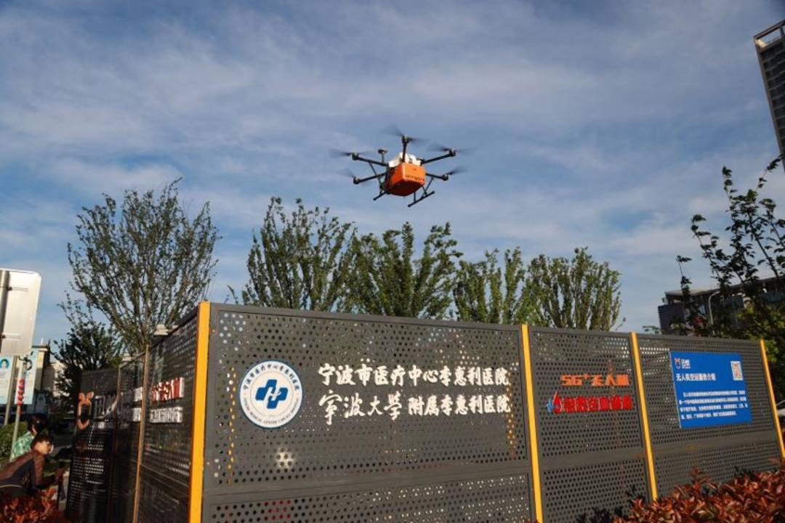
图 139 宁波无人机运输血液
本图展示无人机在医疗急救场景中的实际应用——宁波市医疗中心李惠利医院与宁波市中心血站之间开通的无人机血液运输“生命通道”。 无人机从市中心血站起飞，历时12分钟便可稳稳降落在11公里外的李惠利医院东部院区无人机应急物流枢纽站，整个运送过程比传统地面运输节省了超过60%的时间。
第十二章 社会价值

12.4 产业数据沉淀
、产业数据的价值在于让低空飞行从“看不见”变成“可追溯、可分析、可优化” 。
飞行数据积累是最基础的工作。每一次飞行的航线、时间、载荷、状态等数据的完整记录。这些数据不是存起来就完事了，而是要能回答：某一天有多少架次飞行、都在什么高度、飞了多远、有没有异常。数据字典和飞行类型分布就是为这个服务的。
运行报表生成是把数据变成洞察。基于飞行数据自动生成日报、周报、月报——不是简单的数据罗列，而是要有趋势、有对比、有异常提示。比如：本周飞行架次比上周增加了多少、哪些时段是飞行高峰、哪些区域出现了异常聚集。这些报表要让管理者“一眼看到全局”，不需要自己翻数据做分析。
数据服务能力是把数据变成收入。将脱敏后的飞行数据转化为可对外提供的服务——比如航线评估报告（“这条航线的风险等级是多少、容量上限是多少、合规建议是什么”）、空域使用分析（“这个空域的使用率是多少、高峰时段是什么、有没有优化空间”）。第七章的“航线评估服务”和“报告服务”就是基于这个逻辑设计的——数据本身不是商品，但基于数据的分析报告是。
数据标准化是产业数据沉淀的前提。不同厂商的无人机、不同部门的采集标准各不相同。上海奉贤的经验是“统一飞行高度、速度、角度、焦距等核心参数，让所有接入无人机的采集数据实现‘标准化生产’，为后续算法共享、多任务执行奠定基础”。SkyGuard的数据治理工作就是要建立这套标准。


图 140 电动垂直起降飞行器M1 来源：人民网
本图展示的是国产电动垂直起降飞行器（eVTOL）M1。M1是目前中国低空经济领域最具代表性的eVTOL机型之一。

表 29 第十二章 社会价值：12.4 产业数据沉淀
价值维度 | 可观测指标
公共安全 | 高风险事件确认时长、闭环率
城市治理 | 规则更新次数、报表提交及时率
应急保障 | 临时保障任务响应、重点区域覆盖
人才培养 | 培训次数、岗位覆盖、操作合规率

第十二章 社会价值

12.5 岗位培养路径
低空经济最缺的不是飞机，而是人。全国无人机全链条岗位人才缺口已超过350万人。2025年全国累计颁发无人机操控员有效执照41.55万本。但“只会飞的操作工”已经不够了，市场需要的是“懂技术、合规法、有伦理、担责任”的复合型人才。
培训次数和岗位覆盖是衡量人才培养投入的基础指标。SkyGuard的交付物中包含标准化的培训材料和操作手册。培训要分层：操作员培训（怎么用系统、怎么看态势、怎么处理工单）、管理员培训（怎么配置规则、怎么导出报表、怎么复盘）、决策者培训（系统能提供什么价值、能证明什么成效）。
操作合规率是衡量培训效果的指标。合规率=合规飞行架次/全部飞行架次。SkyGuard的平台通过“计划审批”和“围栏配置”的强制流程，培养操作员“先申请、后飞行”的合规习惯。平台运行一段时间后，可以通过对比培训前后的违规率变化来评估培训效果。
岗位培养的产业意义在于“产业驱动模式从‘项目牵引’升级为‘人才与产业协同并进’”。SkyGuard的平台不仅是监管工具，也是人才培养的工具——通过系统的日常使用，让操作人员熟悉标准化的工作流程，形成合规的操作习惯。

12.6 合规意识提升
合规意识不是“让大家更守规矩”的道德倡导，而是通过制度和工具让违规变得困难、合规变得容易。
法规培训覆盖率是基础指标。接受过低空飞行相关法规培训的人员占比。行业顾问要持续跟踪政策法规变化，及时更新培训材料。新修订的《民用航空法》将于2026年7月施行，《无人驾驶航空器飞行管理暂行条例》已正式实施。法规在变，培训材料也要跟着变。
违规事件下降率是效果指标。同比“黑飞”事件的下降比例。通过平台运行前后的数据对比，可以量化合规意识提升的效果。低空密度提升后，“干扰—误操作—链路失效—碰撞/坠落”的复合风险会更频繁。合规意识提升的直接价值就是降低这类复合风险的发生概率。
合规飞行的制度保障。SkyGuard的边界是“辅助监管，不替代审批或执法”。平台通过计划审批、围栏配置、事件记录等功能，让合规飞行有据可查、有迹可循。当合规变得可验证、可追溯，合规意识就不再是一句口号，而是一个可操作、可考核的制度安排。

12.7 平衡计分卡
平衡计分卡的价值在于把多维度的社会价值整合到一个可管理的框架中。这不是一个理论框架，而是一个可操作的评估工具——每个季度对照各项指标进行复盘，识别改善空间，形成“测量-分析-改进”的闭环。
安全维度：高风险事件确认时长、事件闭环率、违规飞行发现率。用这些指标来评判“低空飞行是否安全”。
效率维度：响应时间、报表及时率、一飞多用率。这些指标评判“城市治理是否高效”。
合规维度：规则更新次数、培训覆盖率、违规事件下降率。这些指标评判“飞行活动是否合规”。
发展维度：产业数据积累量、岗位培养数量、服务覆盖区域。这些指标评判“产业是否在持续发展”。
平衡计分卡的经济价值：社会价值不是额外包装，它会反过来支撑客户续费、扩容和区域复制——客户只有看到可衡量的治理改善，才会持续付费。

12.8 社会价值总结
社会价值的最终落点是可收费的服务。
对政府客户：社会价值体现为城市治理效能的提升——更快的应急响应（无人机送血缩短60%运输时间）、更低的违规率（通过平台实现“空中巡查—平台预警—工单流转—地面处置—结果反馈”的全链条闭环）、更精细的网格化管理（56个政务无人机飞行网格，每日自动开展6到8小时全域覆盖巡查）。
对公众：社会价值体现为可感知的公共服务改善——更及时的医疗救援（“分钟级响应的‘黄金生命线’”）、更安全的城市环境（“低空治理必须‘可审计’”）、更便捷的低空服务。
对产业：社会价值体现为数据沉淀和人才积累——可分析的飞行数据（“标准化生产”的数据）、可复用的操作经验、可持续的人才梯队。
商业闭环：通过可观测指标SkyGuard将公共价值从口号转化为每日工作流中的字段、页面和报表，最终反哺商业模式和财务模型——客户只为可衡量的治理改善买单。当城市看到“响应时间从30分钟缩短到5分钟”“一飞多用让综合成本降低三成以上”，就自然而然地会为我们续费。

